Questionário de Satisfação do Assistente Técnico
1.º Período | 2023’2024
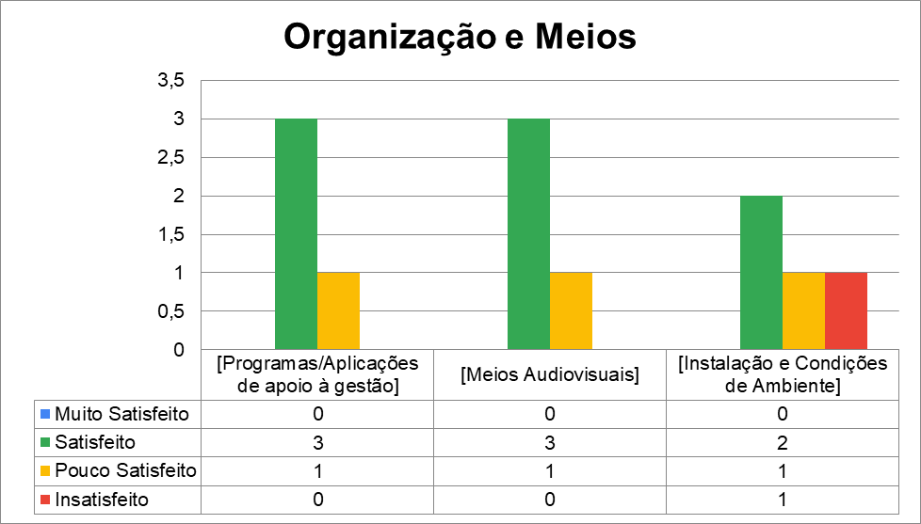
4 respostas

Apreciações gerais/observações – 1 resposta
- Necessidade de formação a nível do programa "Alunos" focada no ensino profissional. Necessidade de um arquivo físico e, no inverno, melhorias na infraestrutura uma vez que se torna incomodativo trabalhar com o frio que se faz sentir no interior dos edifícios.
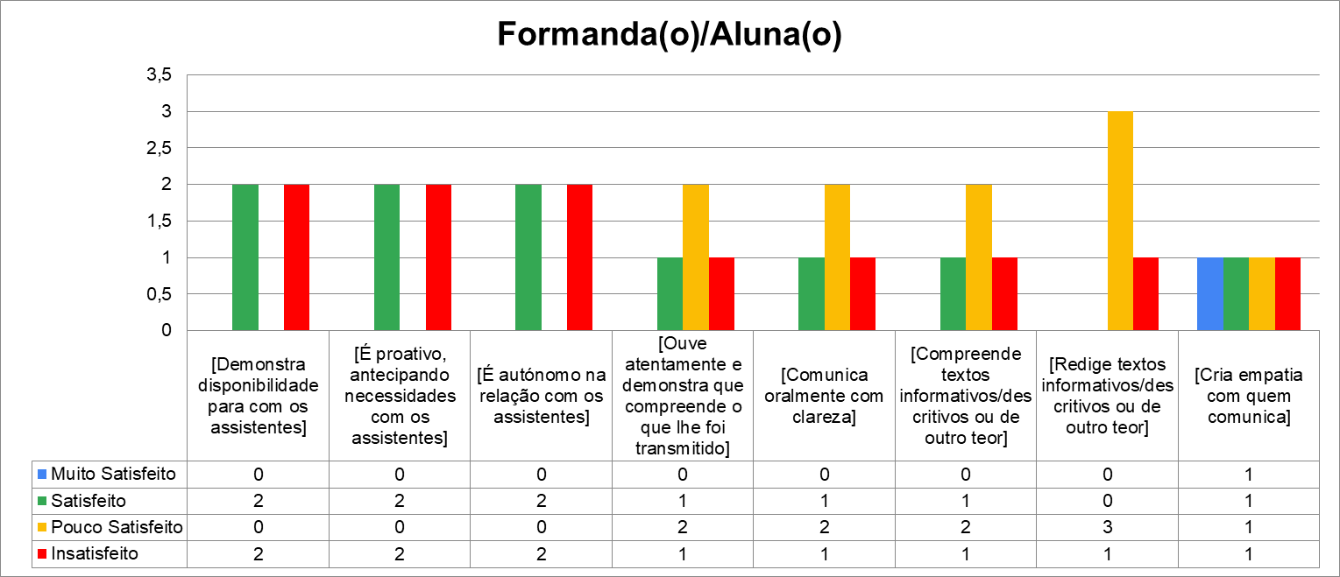

Apreciações gerais/observações – 1 resposta
- A nível dos alunos do 2º e 3º ano nada a apontar, alguns alunos do 1º ano demonstram alguma dificuldade em deslocar-se aos serviços a efetuar a entrega da documentação solicitada dentro dos prazos estabelecidos.
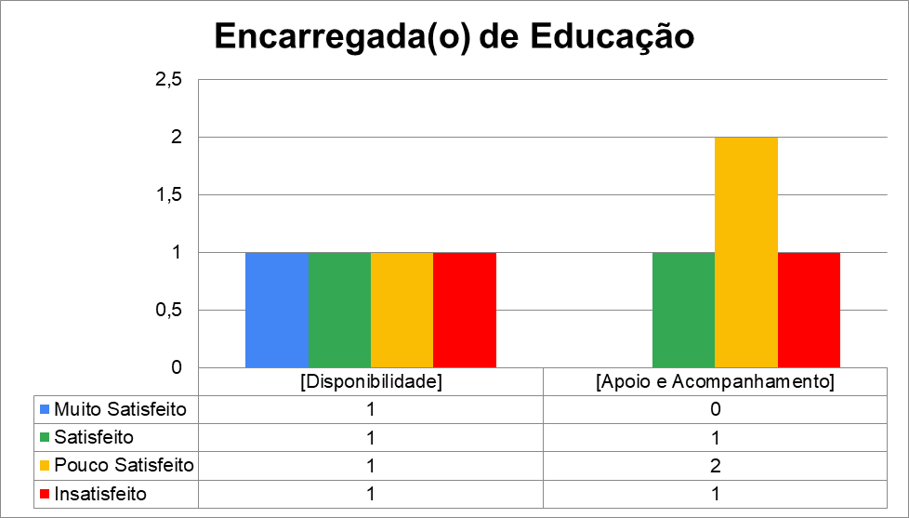

Apreciações gerais/observações – 1 resposta
- Alguns encarregados de educação, após se deslocarem aos serviços e serem informados da documentação necessária para o bom funcionamento dos cursos profissionais dos seus educandos, não cumprem a entrega dos mesmos dificultando o nosso trabalho e atrasando alguns processos importantes para o financiamento dos cursos.
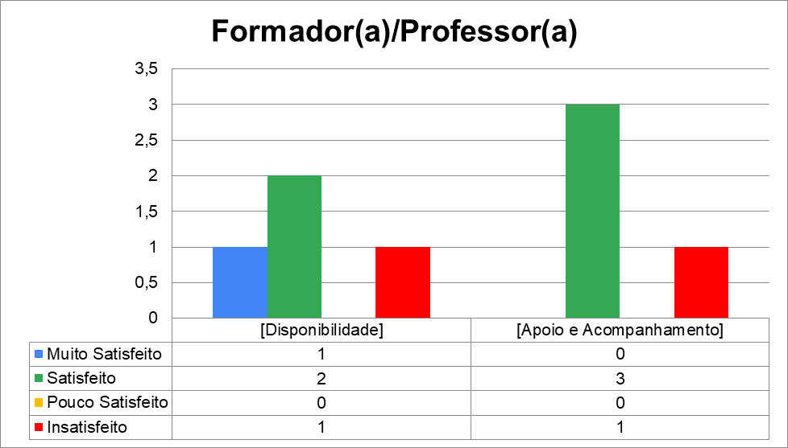

Apreciações gerais/observações – 0 respostas

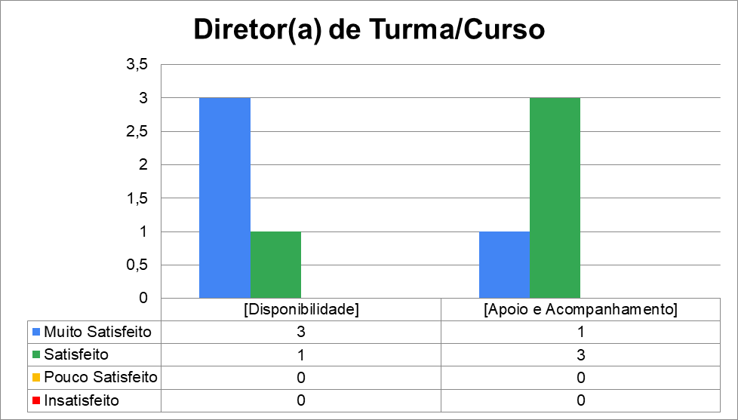

Apreciações gerais/observações – 0 respostas

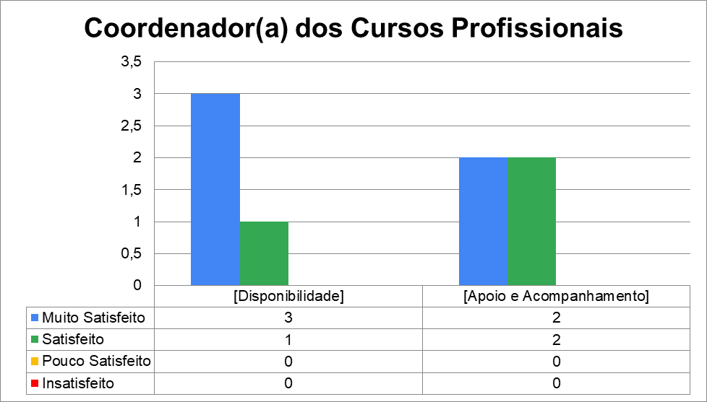

Apreciações gerais/observações – 0 respostas
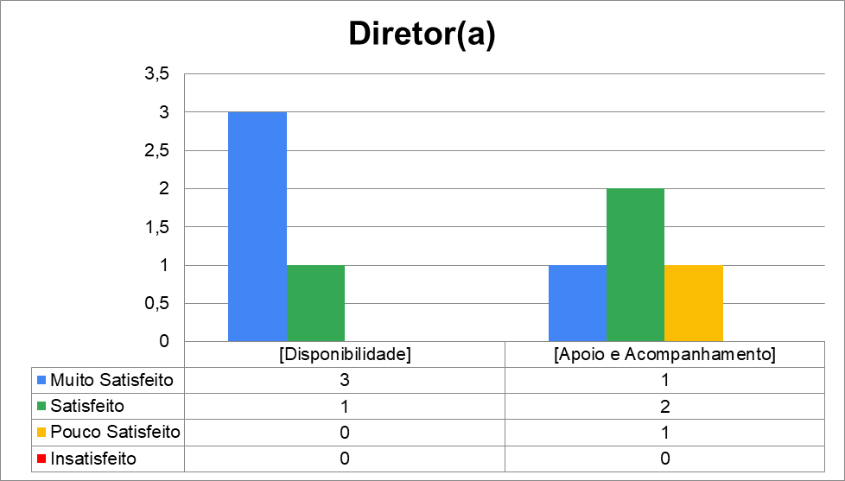

Apreciações gerais/observações – 1 resposta
- Apesar de achar que a função do diretor não passa por supervisionar apenas os cursos profissionais, na minha opinião e visto que os cursos profissionais tem perdido muitos alunos, o Sr. Diretor deveria envolver-se mais no trabalho desenvolvido a nível do ensino profissional de modo a criar mecanismos de promoção e cativação de novos alunos.

Comparativo anual:
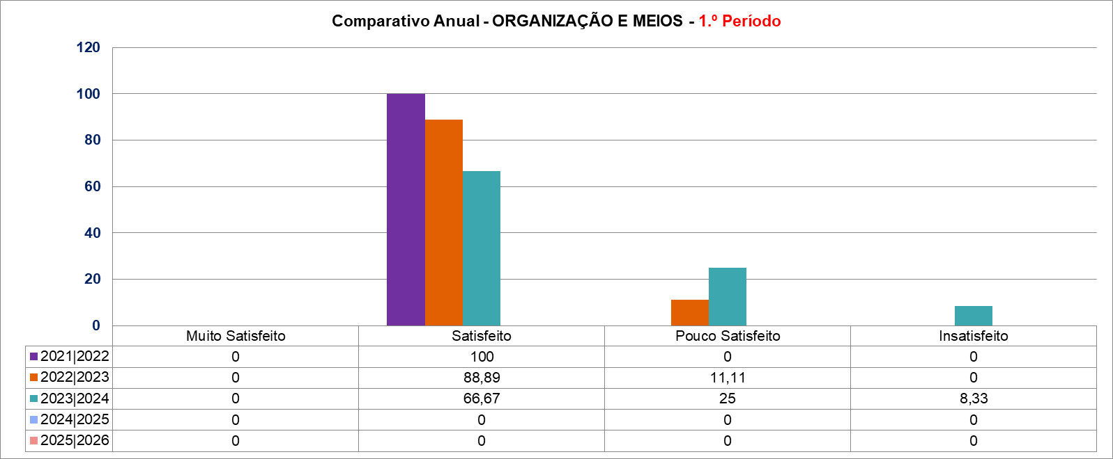

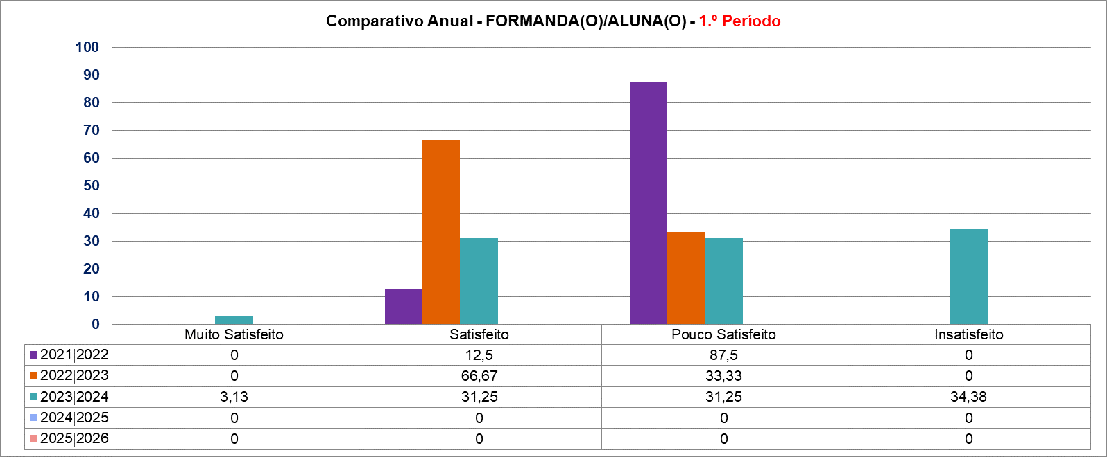

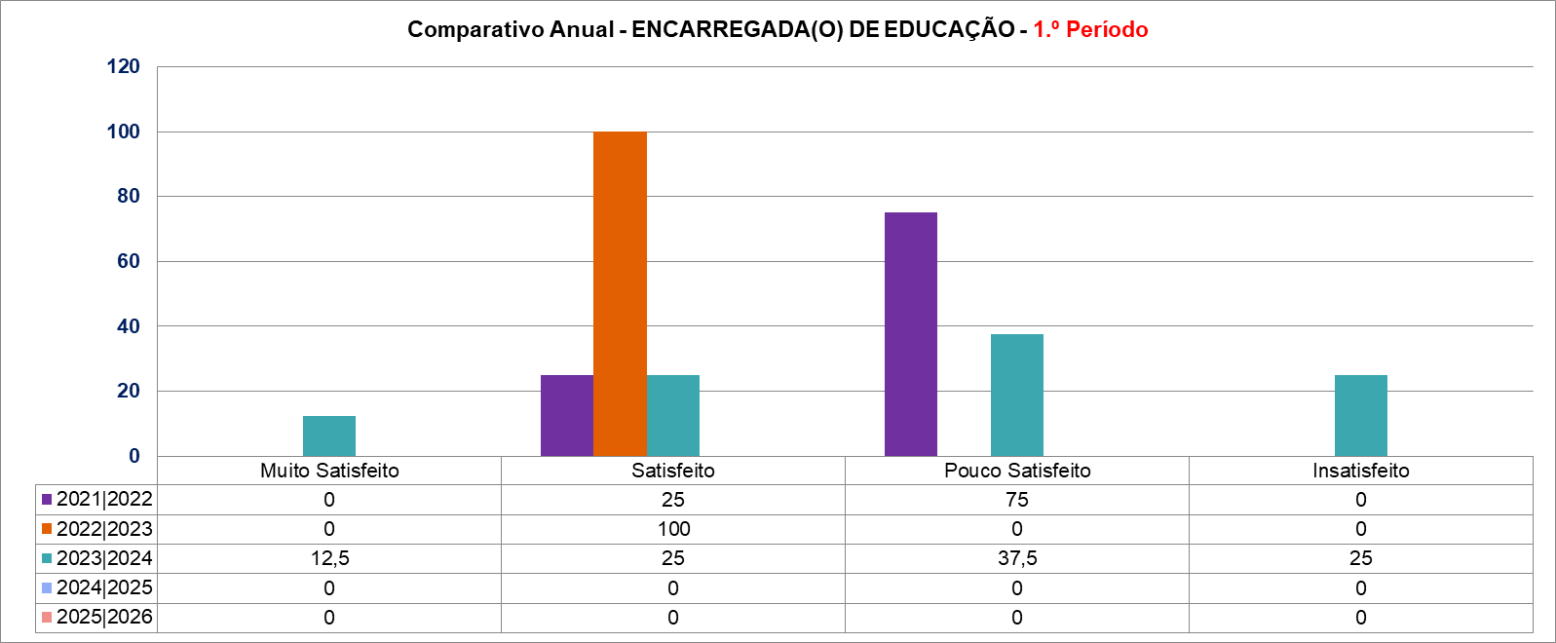

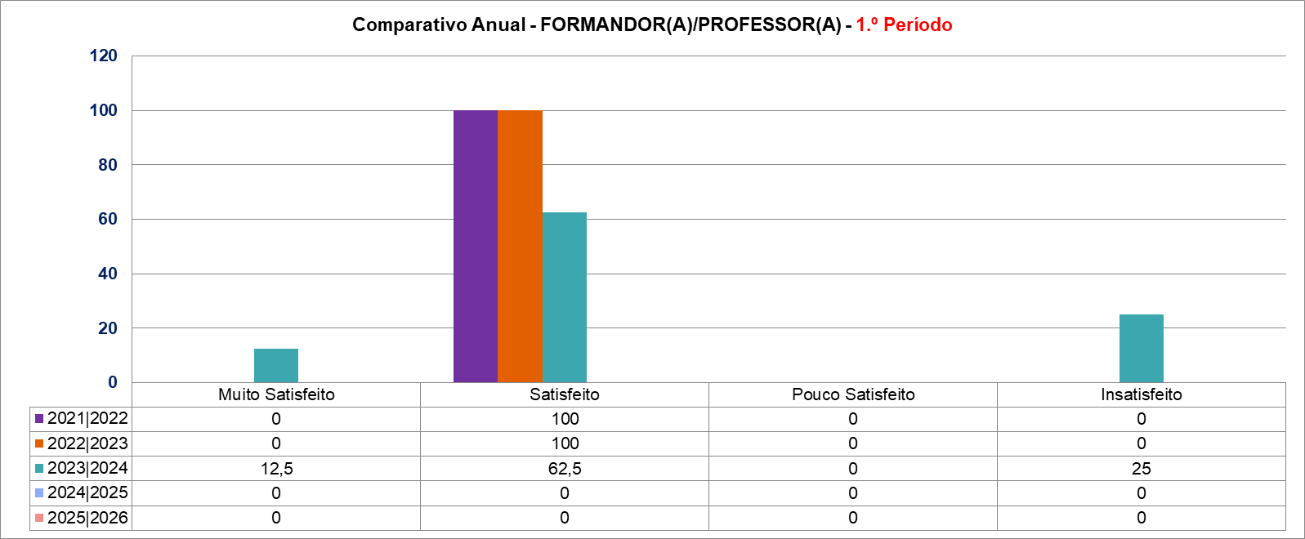

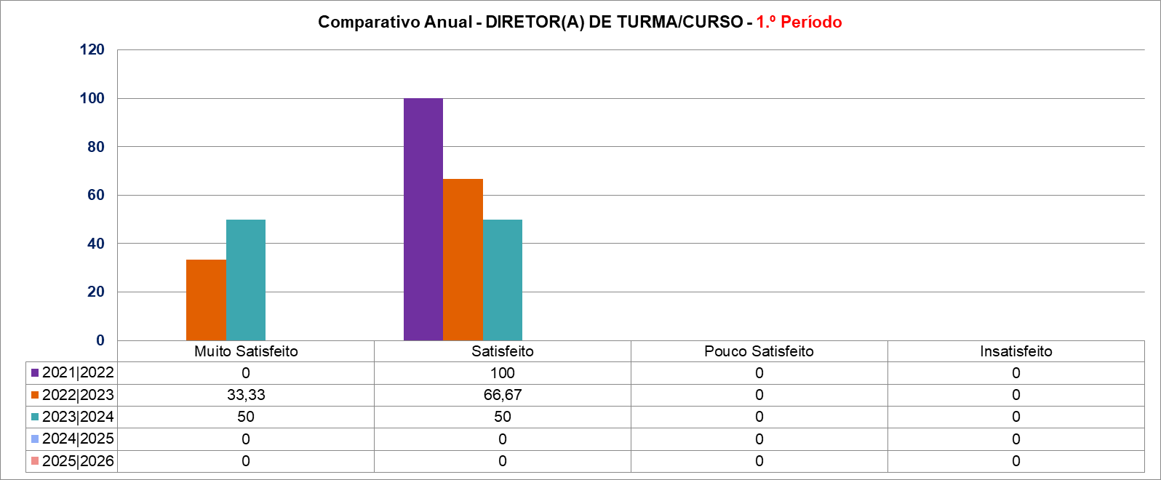

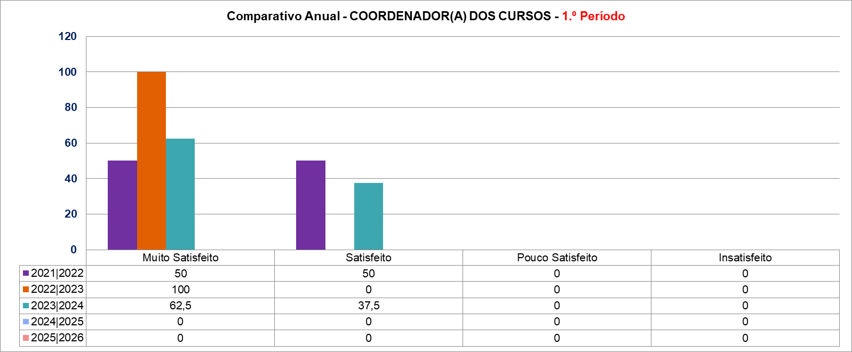

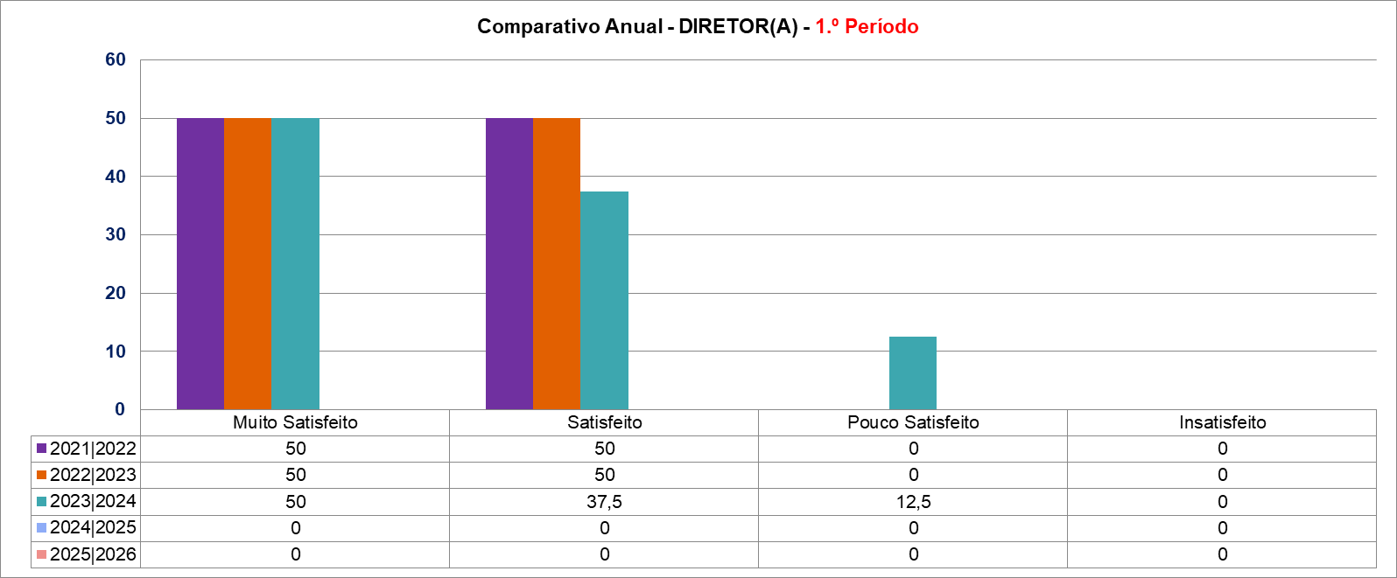

Reflexão dos resultados obtidos:
Comparativamente com os resultados do 1.º período do ano transato, piorou a satisfação com a organização e meios, com os alunos e com os encarregados de educação. Os outros parâmetros mantiveram-se semelhantes.
Os 4 assistentes técnicos respondentes demonstram pouca satisfação em relação às instalações e condições de ambiente. Também mostram pouca satisfação em relação aos alunos e encarregados de educação. 1 assistente técnico também está insatisfeito com os professores.
Existe um reparo relativamente ao diretor no que toca ao funcionamento dos cursos profissionais.

Vila Real, 9 de fevereiro de 2024.
O coordenador dos cursos profissionais,

Cesário Manuel Ferreira Correia de Matos

